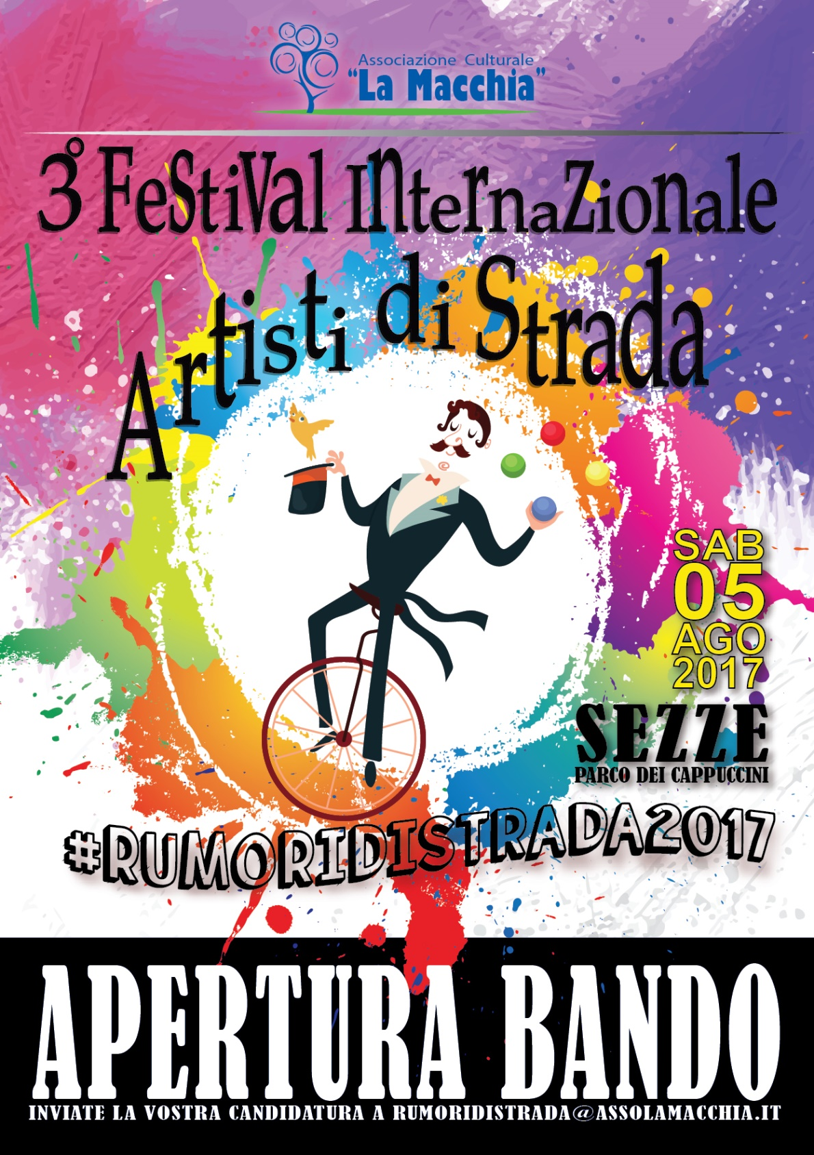

ENTE PROPONENTE:
Associazione Sportivo Dilettantistica Enogastronomica Musicale LA MACCHIA

L’associazione “La Macchia” presente dal 2010, si occupa di organizzazione eventi rivolti alla riqualificazione del territorio e di promozione sociale per favorire l’inclusione sociale.
Ad oggi le attività più rilevanti sono state:
- Riqualificazione del Parco della macchia organizzando giornate di pulizia collettive popolari;
- Organizzazione del festival dei Giochi Popolari nel “Parco dei Cappuccini”;
- Notte Bianca e arcobaleno organizzata a Sezze il 29.08.2015;
- Partecipazione alla settimana di formazione “Stop&Go” organizzata dall’ISISS Pacifici e De Magistris;
- Riqualificazione chiostro dell’ISISS Pacifici e De Magistris con l’aiuto dei ragazzi dell’istituto;
- Produzione di Birra artigianale favorendo l’inclusione sociale dei detenuti di Rebibbia;
- Promozione dell’evento della 47’ Sagra del Carciofo di Sezze;
- ArtigianArte, organizzazione mercatini dell’artigianato presso la curia vescovile di S. Pio a Roma;
- L’associazione si candida alla riqualificazione del parco dei Cappuccini di Sezze.

DATI ANAGRAFICI DEL PROPONENTE

Associazione Sportivo Dilettantistica Enogastronomica Musicale Culturale “La Macchia”
Legale Rappresentate: Gianluca Panecaldo
Tel. 393.4292580
e-mail: g.panecaldo@assolamacchia.it

DESCRIZIONE DELLA PROPOSTA

Nella società contemporanea qualsiasi produzione artistica è ormai immancabilmente destinata a diventare un prodotto di consumo. Si consumano la musica, il cinema e la letteratura, gli abbonamenti alle stagioni teatrali rappresentano ormai più che altro un’affermazione di status sociale, i biglietti delle grandi opere liriche si acquistano insieme ai pacchetti turistici. L’artigianato artistico è stato soppiantato dalle industrie culturali, le quali sono sempre più spinte a sacrificare l’originalità e il contesto dell’opera in nome dell’omologazione, elemento indispensabile alla distribuzione su larga scala.

La distanza tra l’autore di un’opera e i suoi fruitori è divenuta abissale, a causa della globalizzazione dei processi produttivi e distributivi.

L’offerta culturale si alimenta del mito del successo e sublima in quello che conosciamo come STAR SYSTEM. Inoltre è risaputo ormai che la maggior parte del “consumo culturale” è consumo d’appartamento, e in questo modo l’arte si circoscrive sempre di più alla sfera individuale, alla fruizione privata, divenendo un fatto personale, e perdendo qualsiasi vocazione sociale.

L’arte di strada rappresenta senza dubbio un’anomalia del sistema, perché riporta al centro dell’atto espressivo il sodalizio tra l’artista e il suo pubblico, quel rito arcaico del quale l’artista in sé è solo l’officiante, fuori da ogni ambizione divistica è semplicemente il mediatore di una pratica sociale volta a celebrare l’identità collettiva.

Lo spettacolo popolare è la celebrazione gioiosa e festante della nostra identità culturale e l’arte di strada ne è l’espressione più vivace, attuale, vicina alla gente. Esiste una dimensione archetipa alla quale l’arte di strada non può rinunciare: quella dell’incontro effimero tra artista e pubblico occasionale, dell’espressione libera, amatoriale o professionale che sia.

Le espressioni artistiche di strada rappresentano una strategia che la città adotta per lasciar trasparire il fermento culturale che la anima, per promuovere se stessa, per ridefinire il rapporto con il proprio patrimonio architettonico rendendolo pieno di vita più che celebrandolo come monumento immobile.

Quindi l’associazione culturale La Macchia, in data 5 Agosto 2017 propone un incontro tra spettacolo e arte di strada presso il Centro storico del paese,

Il pre-festival si terrà il giorno precedente ovvero il 4 Agosto 2017, giornata, quella del sabato, che prevede band musicali he si alterneranno per allietare il pubblico.

Farà da cornice alla serata un allestimento scenografico all’interno del Parco con il contributo di tutti i cittadini che vorranno partecipare donando un oggetto.

